西吉县文化旅游广电局

举办2024年“政府开放日”活动
为认真贯彻落实中央和区、市、县关于政务公开工作的部署要求，加快法治政府、服务型政府建设，提高行政效率，搭建社会公众了解政府、理解政府、支持政府的互动平台，畅通关切回应、政民互动、意见征集的沟通渠道，切实保障人民群众的知情权、表达权、参与权和监督权，密切政民关系，全面提升政务公开工作水平，推动全县文化旅游广电事业进一步发展，9月24日，西吉县文化旅游广电局组织开展2024年度“政府开放日”活动，展示西吉县文化旅游事业建设成果，共邀请社会各界群众代表20人参加活动。
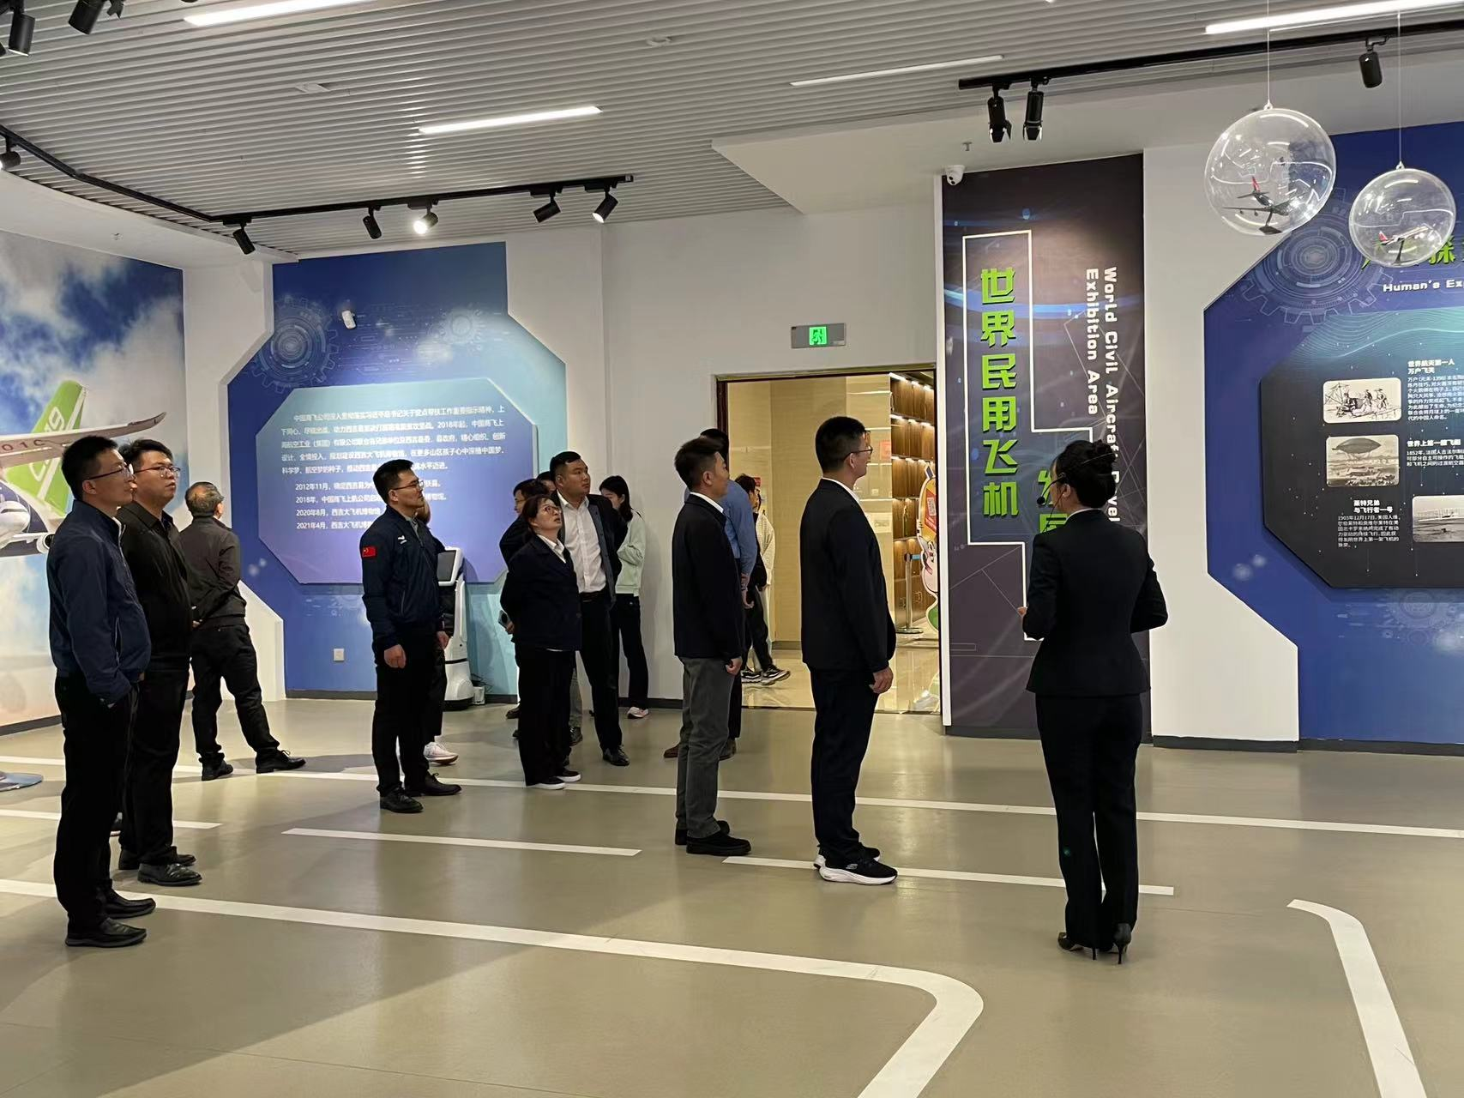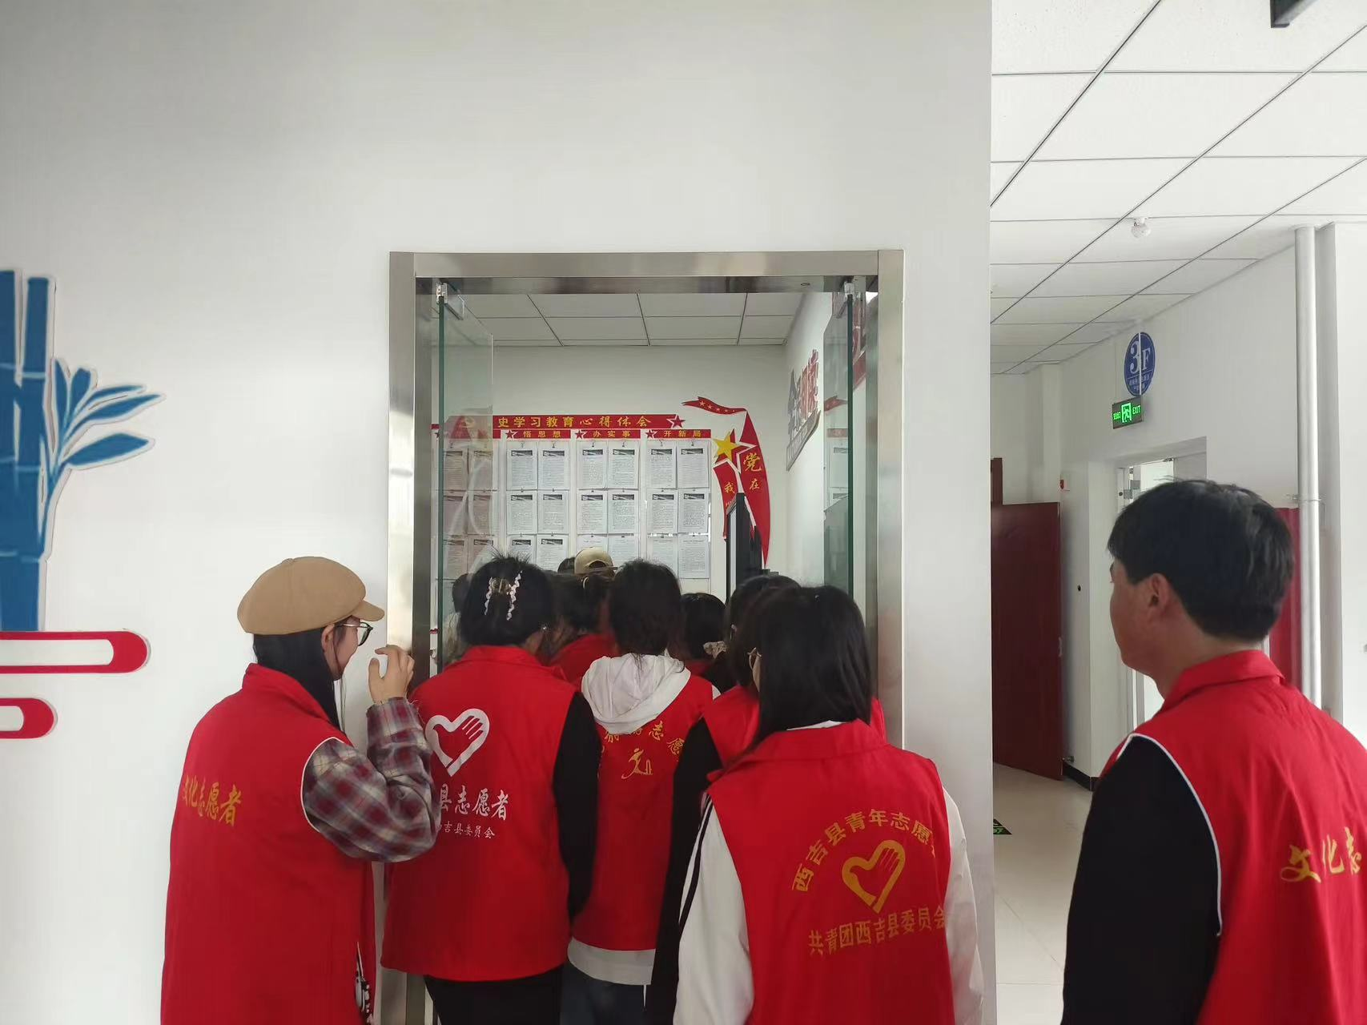
活动中，代表们依次参观了县文化馆、博物馆及图书馆，详细了解我县文物历史、非遗民俗及西吉文学发展情况，各场馆负责人详细介绍了各馆主要职能、便民服务举措和创新成果等。
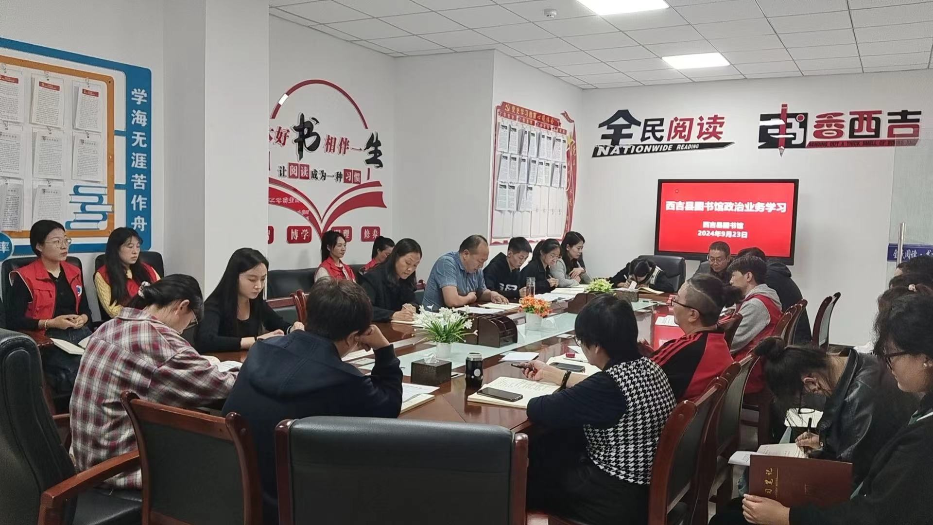
参观结束后，召开了座谈会，会上通过交流互动，各位代表们结合参观体验畅所欲言，充分肯定了文化旅游广电局的工作成效，并就我县开展文化旅游宣传、促进红色文化发展等方面提出了宝贵的意见建议。此次“政府开放日”活动，不仅搭建了文化旅游广电局与群众之间的沟通桥梁，还展示了亲民、为民、高效的形象，增强了人们对政府工作的认同感、获得感。

